参考答案
一、选择题（共6题，每题4分，满分24分）.
1．（4分）下列函数图象中，与轴交点的坐标是的是
A． B． C． D．
【分析】把代入解析式，解答即可．
解：．当时，，不符合题意；
．当时，，不符合题意；
．当时，，符合题意；
．当时，，不符合题意；
故选：．
【点评】本题考查的是二次函数图象上点的坐标特征，二次函数图象上的点都在该函数的图象上．
2．（4分）在中，已知，，，那么的长是
A．6 B．3 C． D．．
【分析】根据三角函数中正切值的定义解决此题．
解：如图．
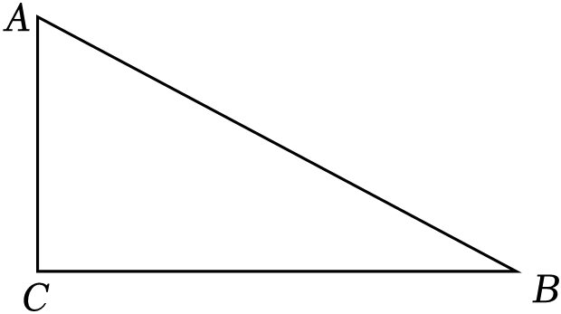
在中，，，，
．
．
故选：．
【点评】本题主要考查正切值，熟练掌握正切值的定义是解决本题的关键．
3．（4分）如果二次函数的图象如图所示，那么下列说法中正确的是
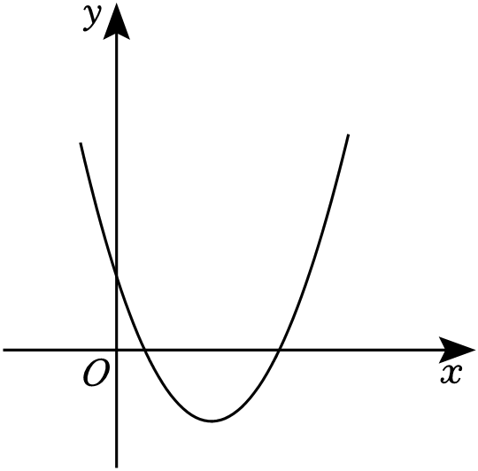
A．， B．， C．， D．，
【分析】根据解析式知，，是抛物线的顶点坐标，再根据函数图象得出结论．
解：，
顶点坐标为，
由图象可得，，，
故选：．
【点评】本题考查了二次函数图象和系数的关系，解题的关键是能根据图象找出二次函数的顶点存在的特点、性质．
4．（4分）如图，已知是的中点，，，，那么下列结论中错误的是
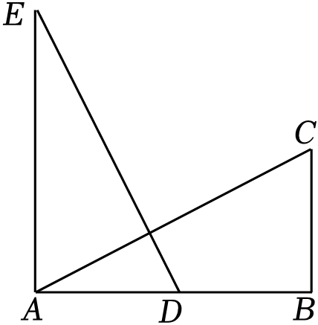
A． B． C． D．
【分析】用证明，得，可证，从而说明、、正确．
解：设交于点．

点是的中点，
，
，
，
，，
，
在和中，
，
，
，，
，
，
，
故选项，，正确．
故选：．
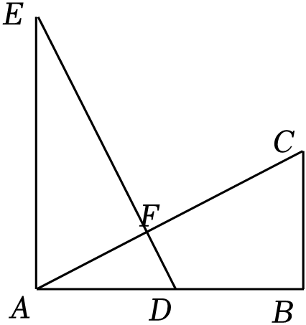
【点评】本题主要考查了全等三角形的判定与性质，含角的直角三角形的性质等知识，证明是解题的关键．
5．（4分）已知为实数，是非零向量，下列关于的说法中正确的是
A．如果，那么
B．如果是正整数，那么表示个相加
C．如果，那么
D．如果，与的方向一定相同
【分析】若，则；当时，；当时，与的方向相反，由此可得答案．
解：．若，则，
故选项错误，不符合题意；
．若是正整数，则表示个相加，
故选项正确，符合题意；
．当时，，
故选项错误，不符合题意；
．当时，与的方向相反，
故选项错误，不符合题意．
故选：．
【点评】本题考查平面向量，熟练掌握平面向量的性质是解答本题的关键．
6．（4分）在和中，已知，，如果从下列条件中增添一个条件，与仍不一定相似，那么这个条件是
A． B． C． D．
【分析】利用等腰三角形的性质以及相似三角形的判定解决问题即可．
解：、由，可以根据两边成比例夹角相等，推出两三角形相似．本选项不符合题意；
、由，可以推出根据两边成比例夹角相等，推出两三角形相似．本选项不符合题意；
、由，不能判定两三角形相似．本选项符合题意；
、由，可以推出，根据三边成比例两三角形相似，本选项不符合题意．
故选：．
【点评】本题考查相似三角形的判定，等腰三角形的性质等知识，解题的关键是掌握相似三角形的判定方法，属于中考常考题型．
二、填空题：（本大题共12题，每题4分，满分48分）
7．（4分）已知，，那么 2 ．
【分析】直接利用已知代入求出的值，即可得出的值，进而得出答案．
解：，，
，则，
解得：，
故，
那么．
故答案为：2．
【点评】此题主要考查了比例的性质，正确将已知代入是解题关键．
8．（4分）已知反比例函数的图象在第一、三象限，如果，那么 （填“”、“ ”或“ “
【分析】先根据反比例函数的图象在第一、三象限可知，故在每一象限内随的增大而减小，据此可得出结论．
解：反比例函数的图象在第一、三象限，
，在每一象限内随的增大而减小．
，
．
故答案为：．
【点评】本题考查的是反比例函数图象上点的坐标特点，先根据题意判断出函数的增减性是解题的关键．
9．（4分）已知二次函数的图象有最高点，那么的取值范围是 ．
【分析】根据二次函数的图象与性质即可求出答案．
解：由题意可知：，
，
故答案为：．
【点评】本题考查二次函数图象与系数关系，解题的关键是熟练运用二次函数的图象与性质，本题属于中等题型．
10．（4分）已知抛物线的对称轴是直线，那么的值等于 2 ．
【分析】由对称轴公式可得到关于的方程，可求得答案．
解：的对称轴是直线，
，
解得：．
故答案为：2．
【点评】本题主要考查二次函数的性质，掌握二次函数的对称轴公式是解题的关键，即的对称轴为．
11．（4分）已知点在抛物线上，将此抛物线沿着轴向上平移3个单位，点随之平移到点的位置，那么点的坐标是 ．
【分析】确定平移后得顶点坐标，再根据顶点式写出最后抛物线的解析式，进而解答即可．
解：抛物线上，将此抛物线沿着轴向上平移3个单位，得到的抛物线是，即，
把，代入中，可得：，
解得：，
点的坐标是，
故答案为：．
【点评】本题考查了二次函数的图象与几何变换，关键是根据平移的规律解答．
12．（4分）已知是线段的中点，设，那么 （用向量表示）
【分析】由题意得，则．
解：是线段的中点，，
，
．
故答案为：．
【点评】本题考查平面向量，熟练掌握平面向量的加法运算法则是解答本题的关键．
13．（4分）在中，，，，那么 ．
【分析】首先根据题意得出为直角三角形，再画出图形，其中，，；然后根据计算即可．
解：，，，
，
是直角三角形，
如图所示：

在中，，，，
则．
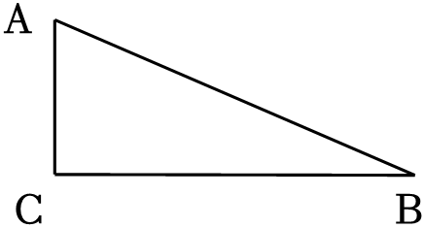
【点评】本题考解直角三角形，牢记锐角三角函数的定义是解题关键．
14．（4分）如图，在四边形中，，，如果，，那么 ．
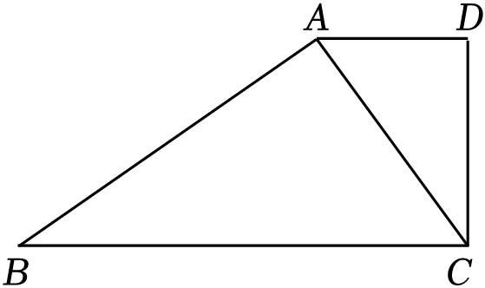
【分析】先根据平行线的性质得到，加上，则利用相似三角形的判定方法可判断，然后利用相似比可求出的长．
解：，
，
，
，
，
即，
解得，
即的长为．
故答案为：．
【点评】本题考查了相似三角形的判定与性质：在判定两个三角形相似时，应注意利用图形中已有的公共角、公共边等隐含条件，以充分发挥基本图形的作用．在应用相似三角形的性质时利用相似比进行几何计算．
15．（4分）如图，方格纸上各小正方形的边长都为1，点、、、都在小正方形顶点的位置上，与交于点，那么的长是 2.5 ．
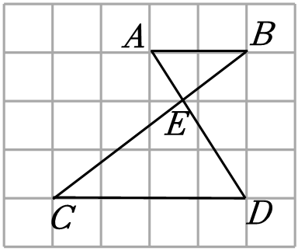
【分析】先根据勾股定理，得，再根据比例线段求出．
解：连接，
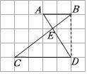
根据勾股定理，得，
，
，
，
，
解得：，
故答案为：2.5．
【点评】本题考查了相似三角形的判定与性质、勾股定理，掌握两个知识点的应用，推出比例线段是解题关键．
16．（4分）如图，中的一边与双边平行且单位相同的刻度尺的一边重合，边、分别与刻度尺的另一边交于点、，点、、、在刻度尺上的读数分别为0、5、1、3，如果刻度尺的宽度为3，那么的面积是 ．
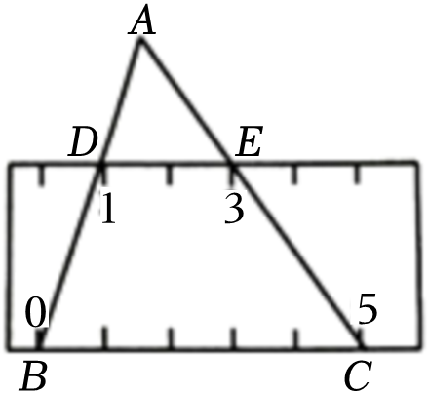
【分析】过点作，垂足为，并延长交于点，根据题意得：，，，，从而可得，，然后证明字模型相似三角形，从而利用相似三角形的性质求出的长，最后利用三角形的面积公式进行计算，即可解答．
解：过点作，垂足为，并延长交于点，
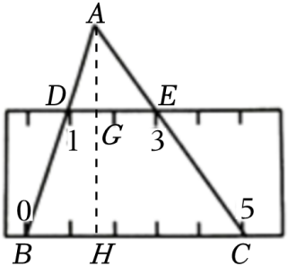
由题意得：，，，，
，，
，
，
，
解得：，
的面积，
故答案为：．
【点评】本题考查了相似三角形的判定与性质，三角形的面积，平行线的性质，根据题目的已知条件并结合图形添加适当的辅助线是解题的关键．
17．（4分）如图，点、在的边上，，，如果，，那么的值是 ．
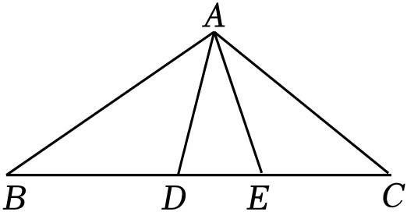
【分析】由，，得，有，同理可得，故，即可得答案．
解：，，
，
，
，
，，
，
，
，
，
，
故答案为：．
【点评】本题考查相似三角形的判定与性质，解题的关键是掌握相似三角形的判定定理．
18．（4分）如图，在中，为边上的中线，，，．将绕点以逆时针方向旋转得到△，点、分别与点、对应．联结，与线段交于点．如果点、、在同一条直线上，那么 ．
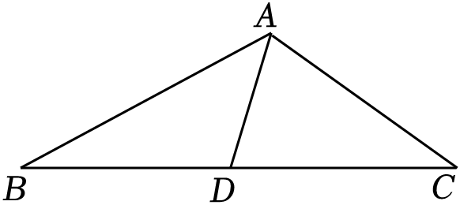
【分析】以为原点，所在直线为轴建立直角坐标系，过作于，设交轴于，由为边上的中线，，，可得，，设，由，可得，故，，，，直线解析式为，根据将绕点以逆时针方向旋转得到△，可证，得四边形是矩形，从而求得，，直线解析式为，联立得，，即可得到答案．
解：以为原点，所在直线为轴建立直角坐标系，过作于，设交轴于，如图：
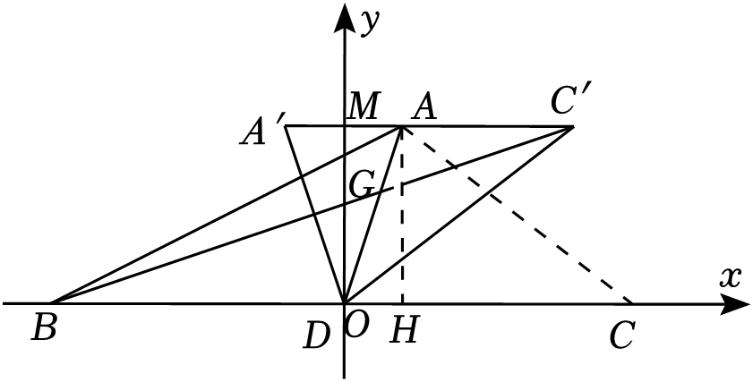
为边上的中线，，，
，
，
设，则，
，
，
解得，
，，
，，
由，，得直线解析式为，
将绕点以逆时针方向旋转得到△，
，，
，
，
，
，
，
，
四边形是矩形，
，，
，
，
，
，，
由，，得直线解析式为，
联立得，
，，
，
故答案为：．
【点评】本题考查三角形中的旋转问题，解题的关键是建立直角坐标系，求出相关点的坐标．
三、解答题：（本大题共7题，满分78分）
19．（10分）计算：．
【分析】把特殊角的三角函数值代入计算即可．
解：原式
．
【点评】本题考查了特殊角的三角函数值，熟练掌握特殊角的三角函数值是解题的关键．
20．（10分）如图，已知梯形中，，是上一点，，、相交于点，．
（1）求的值；
（2）联结，设，，那么 ， （用向量、表示）
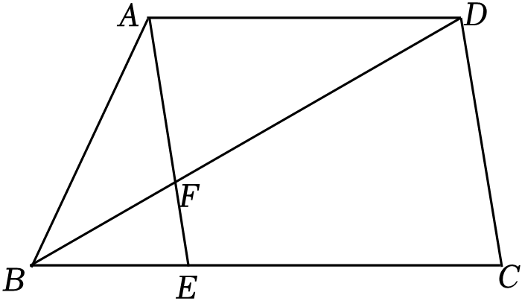
【分析】（1）根据题意可证明四边形为平行四边形，得到，则，，易证明，由相似三角形的性质即可求解；
（2）由得，，由三角形法则求出和，再求出，最后利用三角形法则即可求出．
解：，，
四边形为平行四边形，
，
，
，，
，
，
；
（2）联结，如图，
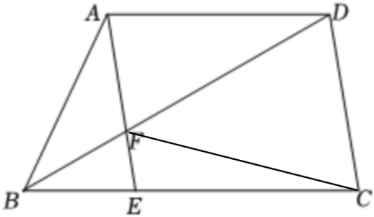
由（1）可得，
，
，，
，
，
，，
，
，
．
故答案为：，．
【点评】本题主要考查平行四边形的判定与性质、相似三角形的判定与性质、平面向量，熟练三角形法则是解题关键．
21．（10分）如图，在平面直角坐标系中，正比例函数的图象与反比例函数的图象交于点．
（1）求这个正比例函数的解析式；
（2）将这个正比例函数的图象向上平移个单位，新函数的图象与反比例函数的图象交于点，如果点的纵坐标是横坐标的3倍，求的值．
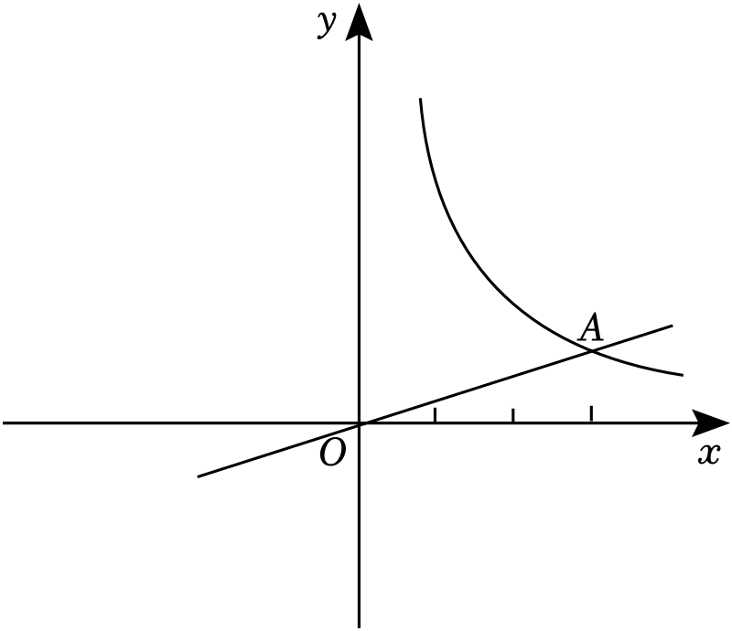
【分析】（1）将点代入反比例函数，求出的值，再待定系数法求正比例函数解析式即可；
（2）设点横坐标为，则纵坐标为，根据点的纵坐标是横坐标的3倍，列方程求出的值，即可确定点坐标，再将点坐标代入，即可求出的值．
解：（1）根据题意，将点代入反比例函数，
得，
解得，
点坐标为，
将点代入正比例函数，
得，
解得，
正比例函数解析式为；
（2）这个正比例函数的图象向上平移个单位，得，
设点横坐标为，则纵坐标为，
点的纵坐标是横坐标的3倍，
，
解得或（舍，
点坐标为，
将点坐标代入，
得，
解得．
【点评】本题考查了反比例函数与一次函数的交点问题，待定系数法求解析式，一次函数的图象与几何变换，熟练掌握待定系数法求解析式是解题的关键．
22．（10分）如图，光从空气斜射入水中，入射光线射到水池的水面点后折射光线射到池底点处，入射角，折射角；入射光线射到水池的水面点后折射光线射到池底点处，入射角，折射角．，、为法线．入射光线、和折射光线、及法线、都在同一平面内，点到直线的距离为6米．
（1）求的长；（结果保留根号）
（2）如果米，求水池的深．（参考数据：取1.41，取1.73，取0.37，取0.93，取0.4，取0.65，取0.76，取

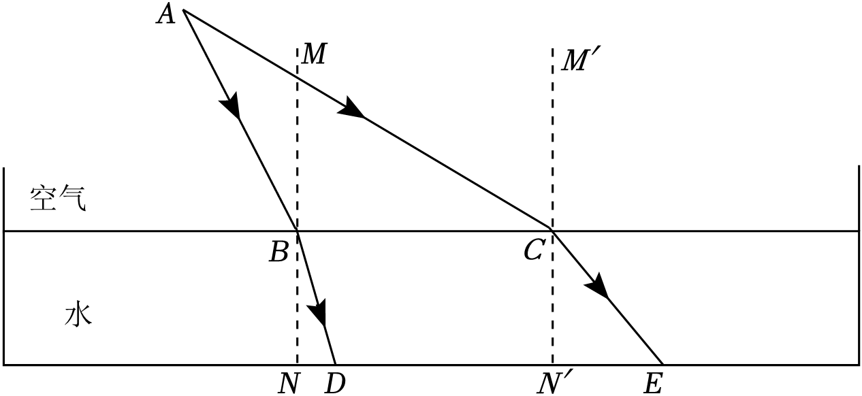
【分析】（1）根据题意和锐角三角函数，可以求得和的值，然后即可计算出的值；
（2）根据（1）中的结果和锐角三角函数，可以求得水池的深．
解：（1）作，交的延长线于点，
则，
，，
，，
，，
米，
（米，（米，
（米，
即的长为米；
（2）设水池的深为米，则米，
由题意可知：，．米，
（米，（米，
，
，
解得，
即水池的深约为4米．
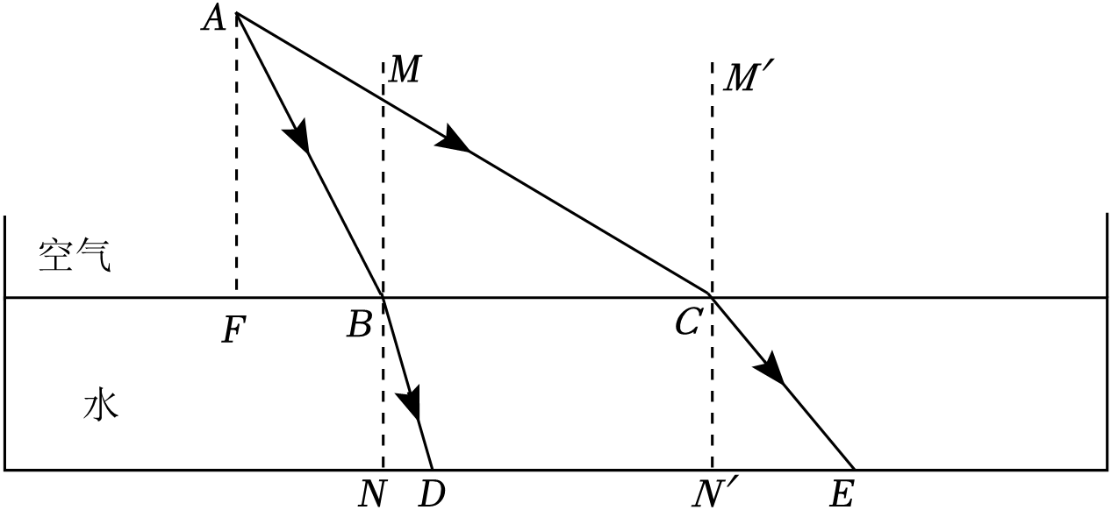
【点评】本题考查解直角三角形的应用，解答本题的关键是明确题意，利用数形结合的思想解答．
23．（12分）已知：如图，在四边形中，为上一点，，．
（1）求证：；
（2）如果、、分别是、、的中点，联结、、、．求证：．
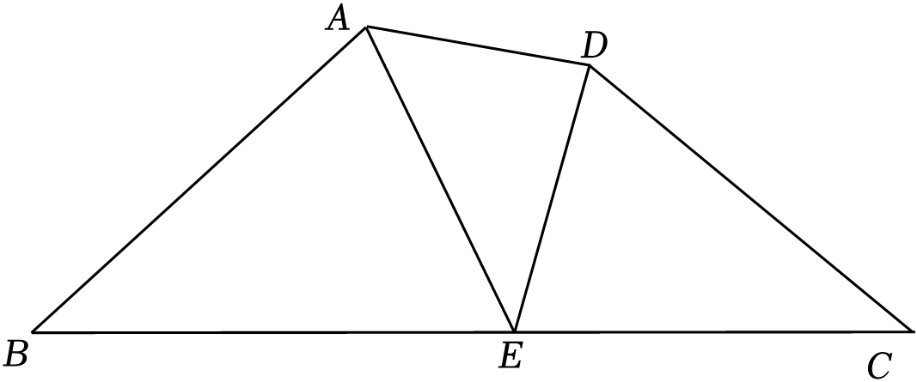
【分析】（1）将变形为，由，根据三角形的内角和定理推导出，即可证明；
（2）根据三角形的中位线定理得，，，，，可证明四边形是平行四形，则，再证明，得，所以．
【解答】证明：（1）如图1，，
，
，
，
，，
，
．
（2）如图2，、、分别是、、的中点，
，，，，，
，，
四边形是平行四形，
，
，，
，
，
，
．
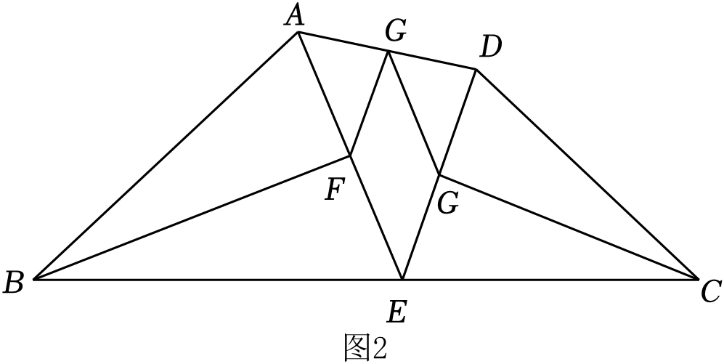
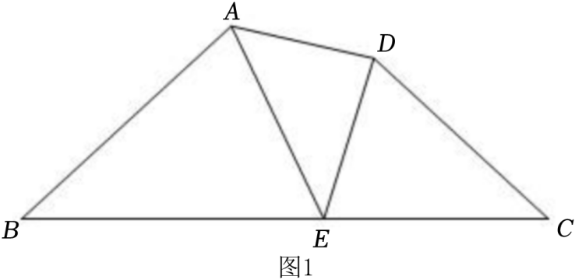
【点评】此题重点考查三角形的内角和定理、相似三角形的判定与性质、三角形的中位线定理、平行线边形的判定等知识，证明四边形是平行四形及是解题的关键．
24．（12分）在平面直角坐标系中（如图），抛物线与轴交于点、，其中点的坐标为，与轴交于点．抛物线的顶点为．
（1）求抛物线的表达式，并写出点的坐标；
（2）抛物线的对称轴上有一点，且点在第二象限，如果点到轴的距离与它到直线的距离相等，求点的坐标；
（3）抛物线上有一点，直线恰好经过的重心，求点到轴的距离．
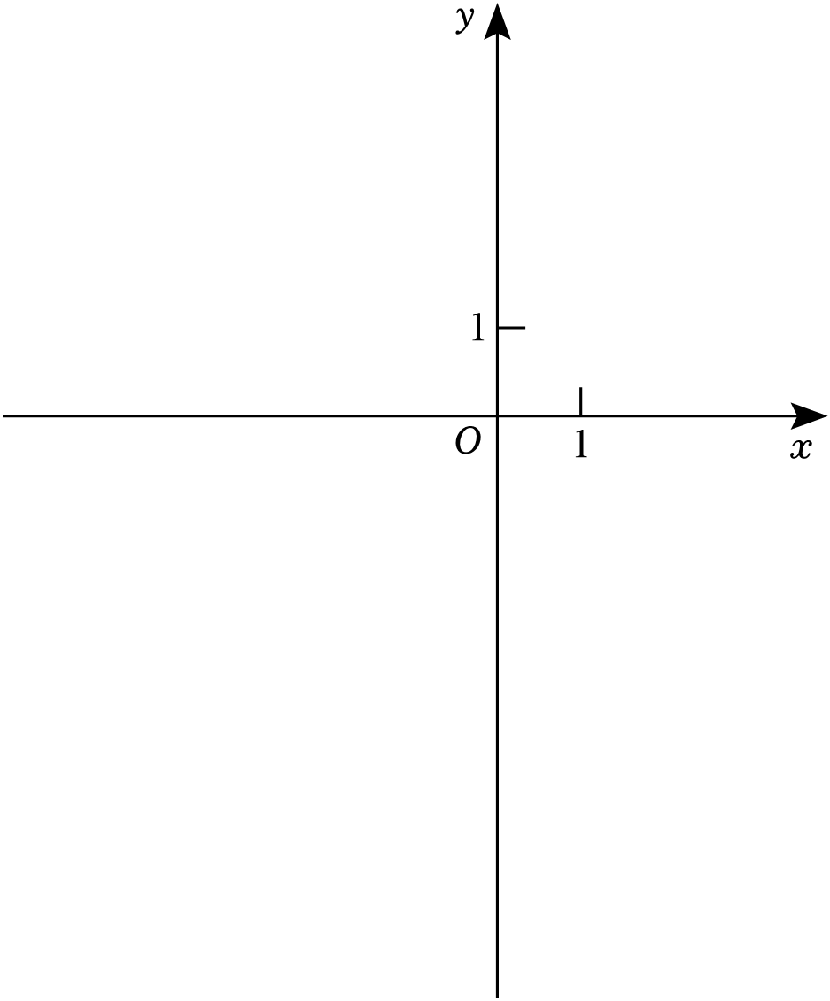
【分析】（1）用待定系数法即可求解；
（2）设点，则，在中，，则，即可求解；
（3）直线恰好经过的重心，则为边上的中线，由点、的坐标得的中点坐标为，进而求解．
解：（1）由题意得：，
解得：，
故抛物线的表达式为：，
则抛物线的对称轴为，则点；

（2）设抛物线的对称轴交轴于点，过点作于点，

设点，则，
在中，，
则，
解得：，
即点的坐标为：；

（3）直线恰好经过的重心，
则为边上的中线，
由点、的坐标得的中点坐标为，
则直线的表达式为：，
联立和并解得：（不合题意的值已舍去），
即点的坐标为，，
故点到轴的距离为：．
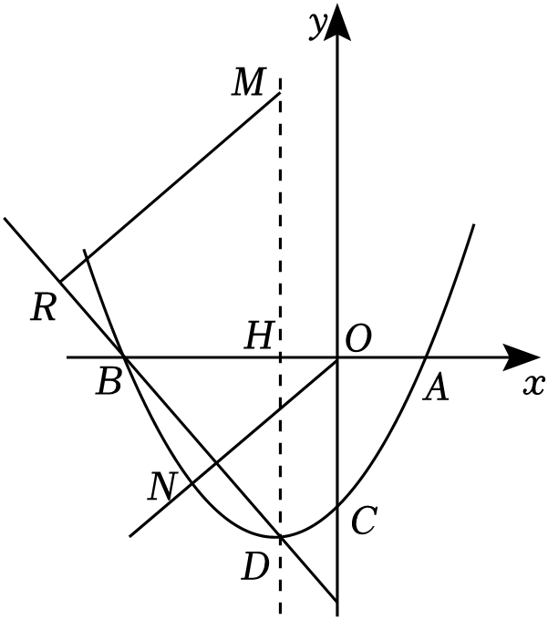
【点评】本题考查了二次函数综合运用，涉及到重心的定义、解直角三角形、一次函数的应用等知识点，数形结合是本题解题的关键．
25．（14分）如图，在矩形中，，是边上一动点，是线段延长线上一点，且，与矩形对角线交于点．
（1）当点与点重合时，如果，求的长；
（2）当点在线段的延长线上，
①求的值；
②如果，求的余切值．

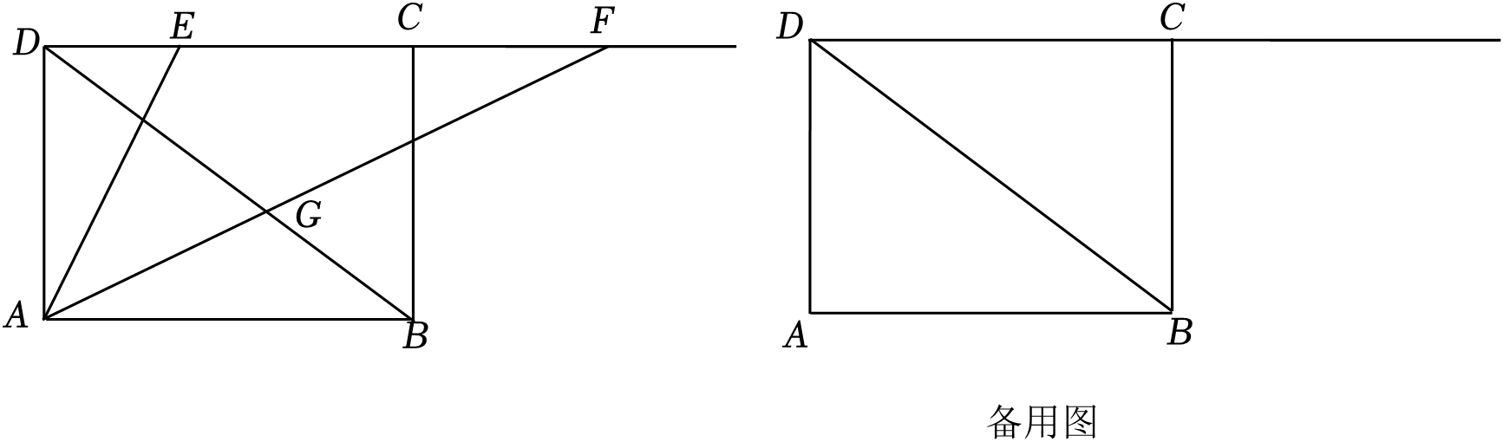
【分析】（1）设，根据矩形的性质即解直角三角形推出，，根据勾股定理得到，据此求解即可；
（2）①交于点，连接，根据相似三角形的判定与性质推出，，，根据相似三角形的性质得出，设，则，根据勾股定理求出，据此求解即可；
②设，则，设，且，，则，根据锐角三角函数得到，根据勾股定理求出，，根据平行线的性质得出，根据相似三角形的性质得，进而求出，据此即可得解．
解：（1）如图，当点与点重合时，设，
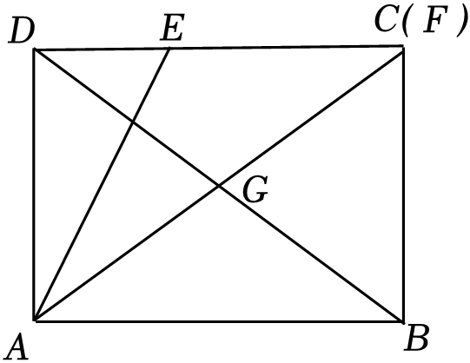
四边形是矩形，
，，，，，，
，，，
，
，
，
，
，
，
即，
，
；
（2）①如图，交于点，连接，
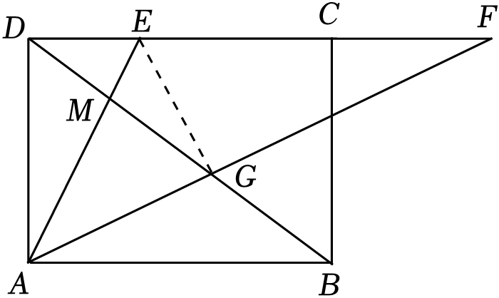
由（1）得，，
，
，
，
又，
，
，
，
，
，
，
设，则，
，
；
②如图，连接，
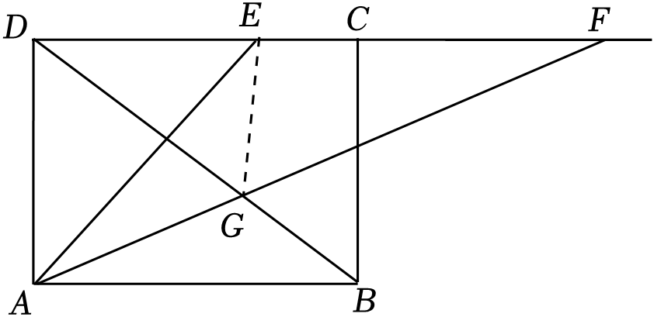
，
设，则，设，且，，则，
，
，
，，，
，
，
，
即，
，
由①得，，
，
，
两边平方并整理得，
，
，，
，，
，
，
，
即的余切值．
【点评】此题是相似综合题，考查了相似三角形的判定与性质、矩形的性质、解直角三角形等知识，熟练掌握相似三角形的判定与性质、矩形的性质、解直角三角形并作出合理的辅助线是解题的关键．

